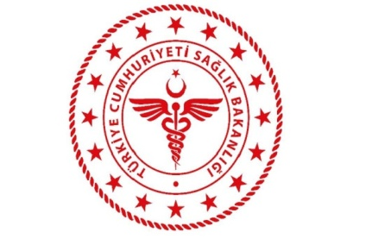 | T. C.  SAĞLIK BAKANLIĞI  Silopi İlçe Devlet Hastanesi |  |  |  | Yayın Tarihi:18.09.2012
 |  |  |  |  | Revizyon Tarihi: 07.01.2019
 |  |  |  |  | Revizyon No:004
Doküman No:SDH\DH.ÇZ\008
Sayfa No:1\1

ANNE SÜTÜNÜN ÖNEMİ VE EMZİRME EĞİTİMİ VERİLEN HASTA TAKİP ÇİZELGESİ
EĞİTİM ALAN HASTANIN ADI SOYADI | EĞİTİM KONUSU | TARİH | HASTANIN DURUMU | YENİ DOĞAN BESLENMESİ | TEL NO | EĞİTİM ALAN KİŞİNİN ADRESİ | EĞİTİM VEREN İMZA | EĞİTİM ALAN İMZA
Taburcu Edildiğinde Anne Sütü İle Beslenen Bebek
Doğumdan Taburcu Olana Kadar Anne Sütü İle Beslenen Bebek
Doğumdan Taburcu Olana Kadar Bir Kez Biberon Almış Bebek
Taburcu Edildiğinde Anne Sütü İle Beslenen Bebek
Doğumdan Taburcu Olana Kadar Anne Sütü İle Beslenen Bebek
Doğumdan Taburcu Olana Kadar Bir Kez Biberon Almış Bebek
Taburcu Edildiğinde Anne Sütü İle Beslenen Bebek
Doğumdan Taburcu Olana Kadar Anne Sütü İle Beslenen Bebek
Doğumdan Taburcu Olana Kadar Bir Kez Biberon Almış Bebek
Taburcu Edildiğinde Anne Sütü İle Beslenen Bebek
Doğumdan Taburcu Olana Kadar Anne Sütü İle Beslenen Bebek
Doğumdan Taburcu Olana Kadar Bir Kez Biberon Almış Bebek
Taburcu Edildiğinde Anne Sütü İle Beslenen Bebek
Doğumdan Taburcu Olana Kadar Anne Sütü İle Beslenen Bebek
Doğumdan Taburcu Olana Kadar Bir Kez Biberon Almış Bebek
Taburcu Edildiğinde Anne Sütü İle Beslenen Bebek
Doğumdan Taburcu Olana Kadar Anne Sütü İle Beslenen Bebek
Doğumdan Taburcu Olana Kadar Bir Kez Biberon Almış Bebek
HASTANIN DURUMU:Hasta doğum yapmış ise LOĞUSA(L),erken doğum tehdidi olarak yatan hastalar (EDT),gebe takip süreci gebeler için 30 hafta üzerindekiler için gebelik haftası yazılır.(örneğin;34 W’lık)

KONTROL EDEN

